Электроэнергетика

Отрасль промышленности
Продукт - электроэнергия + тепловая энергия

Вопрос: как называются предприятия, производящие и то, и другое?

Ответ: ТЭЦ (теплоэлектроцентраль)

Топливно-энергетический баланс

а) Приходная часть:

ТЭС 65% 70% РФ
АЭС 15%
ГЭС 20%

Вопрос: почему в России доля ТЭС выше средней по миру?

Ответ: в России есть топливные ресурсы

Альтернативная энергетика <2% (ветровые, солнечные, приливные, геотермальные)

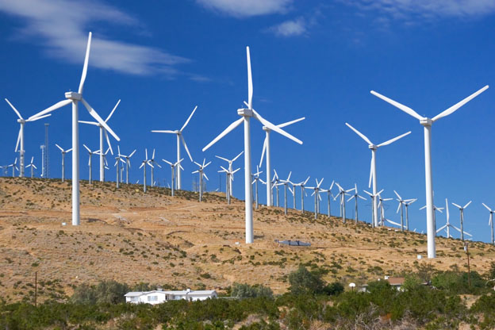
Ветровые электростанции в Калифорнии (США)

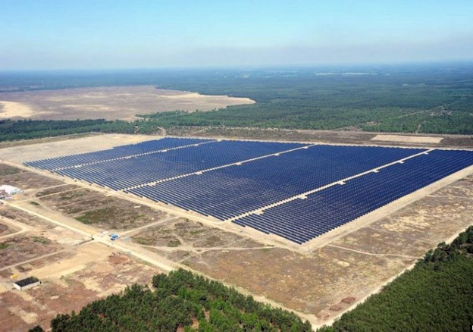
Солнечная электростанция Lieberose (Германия)

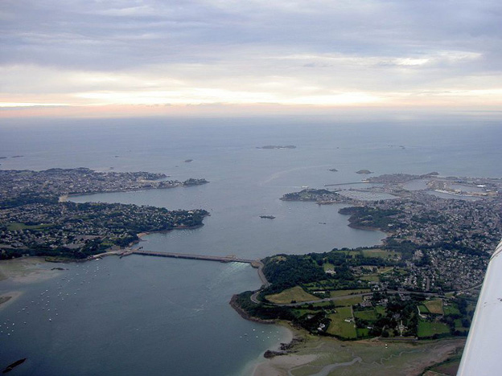
Приливная электростанция La Rance (Франция)

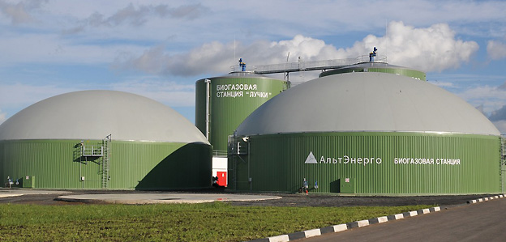
Производство метана из органических отходов в Лучках (Белгородская обл, Россия)

Вопрос: какой общий недостаток имеют все эти предприятия альтернативной энергетики?

Ответ: периодичность работы

б) Расходная часть

Промышленность (...)
Транспорт
ЖКХ
Сельское хоз-во (птицеводство, тепличное хозяйство)

Вопрос: максимальное энергопотребление наблюдается в Москве в 12-00 или в 22-00?

Ответ: днём, так как работает промышленность

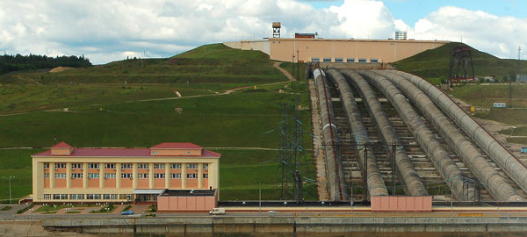
Загорская ГАЭС (рядом с г. Сергиев Посад)

Вопрос: где выгодно строить ГАЭС?

Ответ: где есть большая разница в потреблении (цене) электроэнергии в течение суток

Производство электроэнергии по странам и источникам:

http://lnip-bg.ru/lnip-bg/Lections10Geo/Energetics.xls

ТЭС

Вопрос: каковы достоинства тепловых электростанций?

Ответ:

а) Самые дешёвые
б) Простые в эксплуатации
в) Могут быть ТЭЦ

Вопрос: каковы недостатки тепловых электростанций?

Ответ:

а) Самые "грязные" (уголь -> мазут -> газ)
б) Постоянно требуется много топлива (например до 20 тыс. т бурого угля сутки)

Принцип работы: топка -> вода -> пар -> турбина -> генератор.

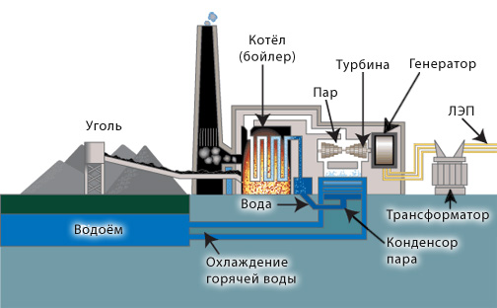
Схема тепловой электростанции.

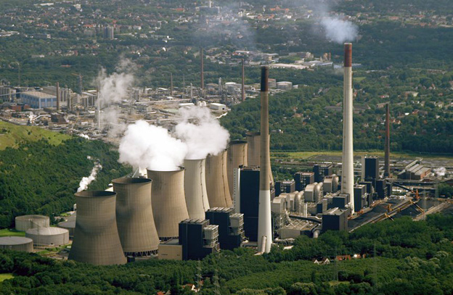
Тепловая электростанция (ТЭС) в Индии.

Страны с преобладанием ТЭС:

Нидерланды 97%
ЮАР 91%
Польша 87%
Румыния 83%
Мексика 82%
Италия 80%
Россия 72%

Вопрос: какова основная причина доминирования тепловой энергетики в каждой стране?

Нидерланды 97 % - газ+нефтяные порты (Роттердам)
ЮАР 91 % - уголь+на пути транзита нефти из Аравии в Европу
Польша 87 % - уголь, транзитные нефте-газопроводы из России в Европу
Румыния 83 % - нефть, газ, уголь
Мексика - 82 % нефть
Италия 80 % - транзит нефти и газа из Африки и Аравии в Европу.
Россия 72 % - газ, нефть, уголь

Факторы размещения ТЭС:

Потребительский фактор (ТЭЦ, газовые, на мазуте - рядом с нефтепереработкой)
Сырьевой (угольные)
Водный.

ГЭС

Гидроэлектростанция.

Вопрос: каковы достоинства гидроэлектростанций?

Ответ:

а) Самая дешёвая электроэнергия.
б) Самые мощные.
в) Режим реки стабилизируется, улучшаются условия для судоходства.

Вопрос: каковы недостатки гидроэлектростанций?

Ответ:

а) Самое дорогое строительство.
б) Не может быть ТЭЦ.
в) Ущерб рыбному хозяйству, тепловое загрязнение реки.

Принцип работы: вода -> турбина -> генератор.

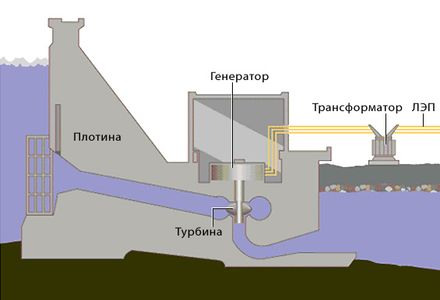
Схема гидроэлектростанции.

Страны с преобладанием ГЭС:

Норвегия 99 %
Бразилия 92 %
Канада 61 %
Швейцария, Швеция 50 %
Турция 42 %
Венесуэла 40 %

Напишите причины доминирования гидроэнергетики в этих странах.
По этому признаку разделите страны на 2 группы.
Выделите страну, являющуюся исключением.

Факторы размещения ГЭС:

Водный фактор - значительные и постоянные водные ресурсы. Водные ресурсы сосредоточены, в основном:
а) умеренный пояс, западные побережья материков
б) экваториальный пояс
в) тропический пояс, восточные побережья материков
г) муссонный климат
д) горные районы

Страны умеренного пояса: Норвегия, Канада, Швейцария, Швеция.
Страны экваториального пояса: Бразилия, Венесуэла.

Исключением является Турция.
Она располагается в тропическом поясе, но стоит обратить внимание на то,
что почти всю территорию Турции занимают горы.
В горах выпадает много осадков. Кроме того, там можно строить
высокие плотины без затопления больших территорий.

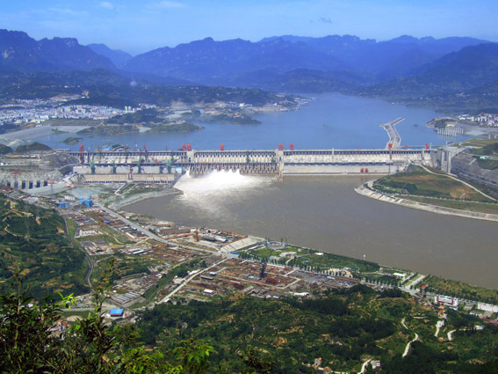

ГЭС "Три ущелья" (Китай) - 1 место в мире по мощности.

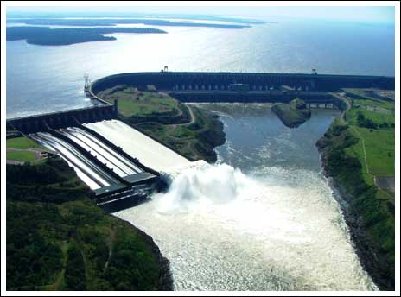
ГЭС "Итайпу" (Бразилия-Парагвай) - 2 место в мире по мощности.

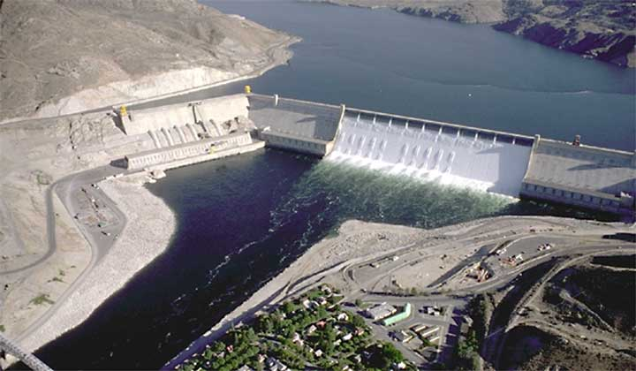
ГЭС "Гран-Кули" (США) - 3 место в мире по мощности.

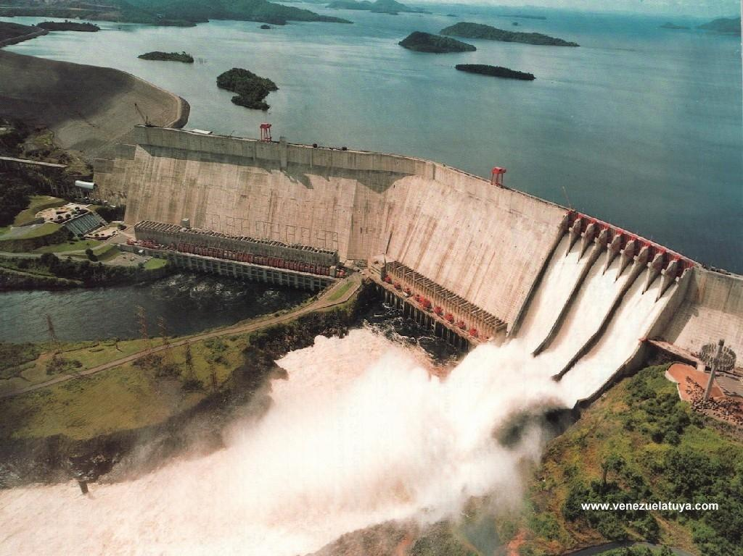
ГЭС "Гури" (Венесуэла) - 4 место в мире по мощности.

Найдите эти электростанции на карте "Энергетика" в Атласе
и охарактеризуйте условия их размещения.

АЭС

Атомная электростанция.

Вопрос: каковы достоинства атомных электростанций?

Ответ:

а) Заправлятся топливом раз в несколько лет
б) Самая экологически чистая
в) Может быть ТЭЦ

Вопрос: каковы недостатки атомных электростанций?

Ответ:

а) Наукоёмкость (около АЭС образуются наукограды)
б) Требует дополнительных наукоёмких и дорогих производств - обогащения урана и утилизации отходов.

Принцип работы: ядерный реактор -> вода -> пар -> турбина -> генератор.

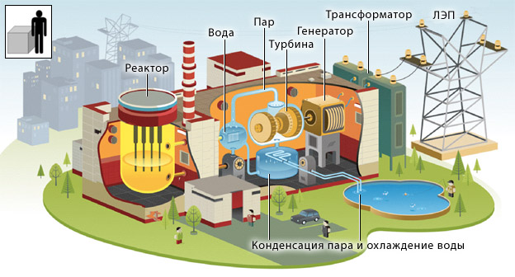
Схема атомной электростанции.

Слева вверху - примерный объём топлива,
потребляемого ядерным реактором за год

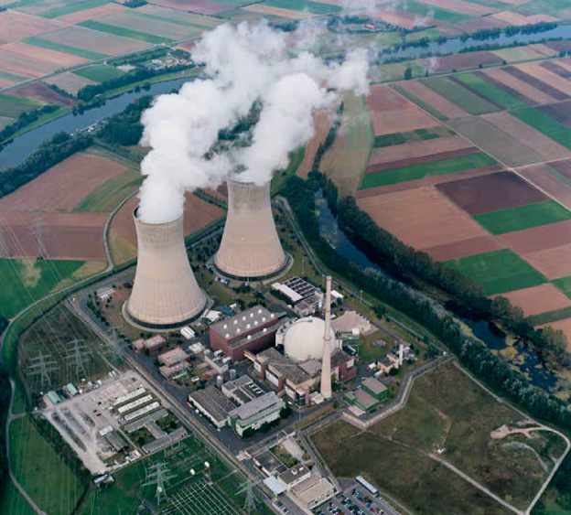
АЭС Grafenrheinfeld (Германия)

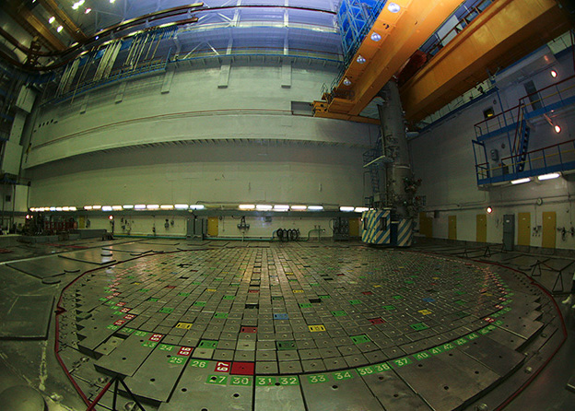
Ядерный реактор ВВЭР1000 Смоленской АЭС (Россия).

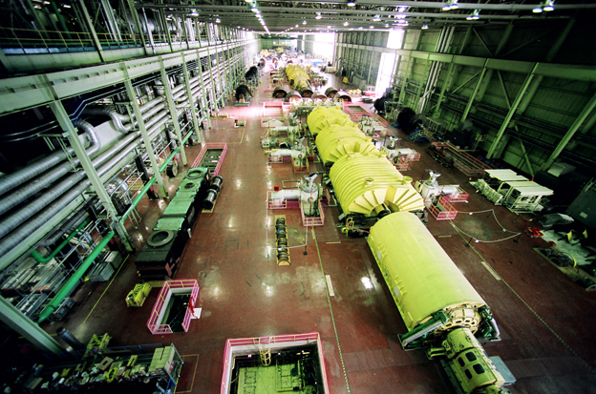
Зал турбогенераторов АЭС Bruce (Канада)

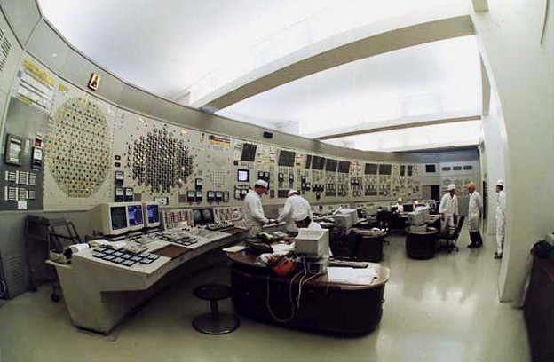
Зал управления Ленинградской АЭС (Россия)

Страны с преобладанием АЭС:

Франция 74 %
Словакия 51%
Украина 48 %
Венгрия 42%
Армения 39%
Швеция 38 %
Швейцария 38 %
Ю.Корея 35 %

Вопрос: что общего у этих стран, каковы причины доминирования атомной энергетики в этих странах?

Ответ: отсутствие топливных ресурсов

Вопрос: какая страна их имеет и какие?

Ответ: Украина, месторождения каменного угля (теперь и их не имеет)

http://ru.wikipedia.org/wiki/Атомная_энергетика_по_странам

Факторы размещения АЭС:

1) Потребительский - ВИС с высоким энергопотреблением.
2) Дефицит топливных ресурсов (в этих странах нет газа, нефти, угля)

3) Водный
4) Трудовой

